Upustvo za testiranje

Adresa aplikacije: <http://softeng.pmf.kg.ac.rs:10081>

# Registracija korisnika

Nakon što se popune vrednosti za kreiranje naloga korisnik će dobiti obaveštenje da pogleda mejl i biće redirektovan na stranicu za izbor skupa podataka.

Neuspešnu registraciju prati obaveštenje da postoji već korisnik sa datim username-om ili mejlom ili oba.

Nakon klika na link koji se dobija u mejlu korisnik će biti redirektovan na login stranicu.

# Login

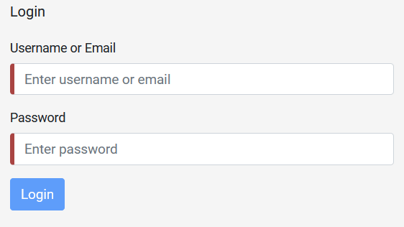

Primer unosa:

Username: korisnik

Password: 12345

Neuspešan login prati obaveštenje o neispravnom unosu ili da nalog nije verifikovan linkom koji se dobija na mejl.

Nakon uspešnog logina korisnik je redirektovan na stranicu za izbor skupa podataka

# Unos skupa podataka

## Putem linka

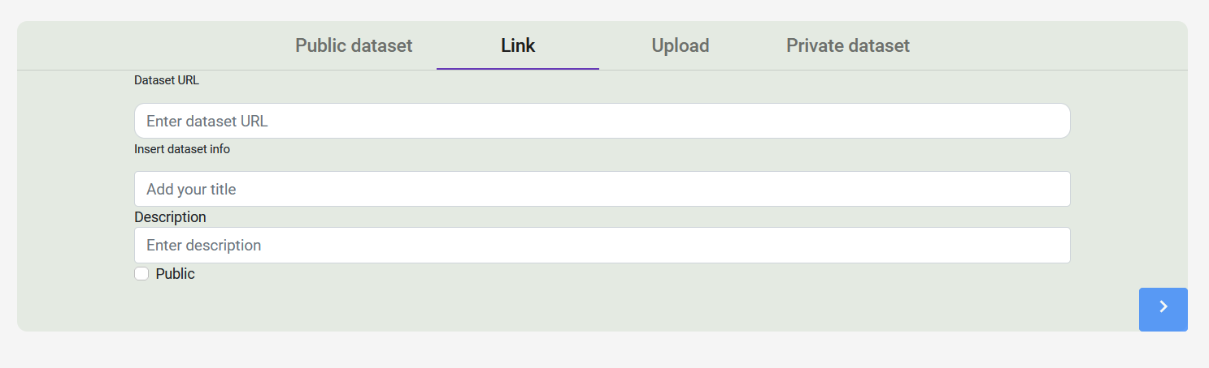

Primer unosa: <https://raw.githubusercontent.com/kintan-pitaloka/weight-height-dataset/main/weight-height.csv>

Unosom nevalidnog linka, korisnik dobija obaveštenje ispod input polja i može ponovo da pokuša da unese link.

Klikom na dugme sa strelicom skup podataka biće otpremljen na sistem i korisniku će biti prikazana stranica sa prikazom skupa podataka i statističkih vrednosti, kao i izbor ulaznih i izlaznih vrednosti.

## Putem fajla

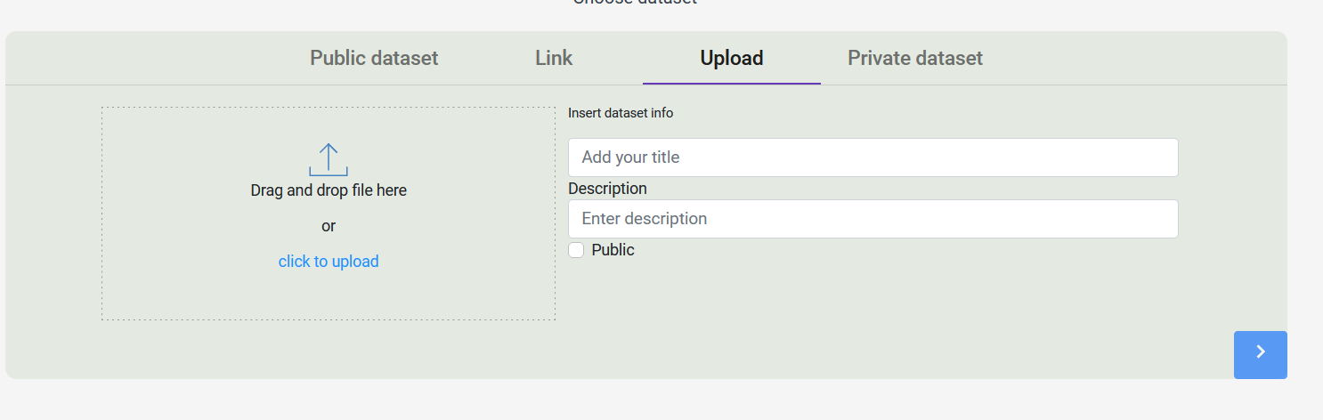

Korisnik može klikom na upload oblast ili prevlačenjem fajla da otpremi fajl na sistem klikom na dugme sa strelicom i korisniku će biti prikazana stranica sa prikazom skupa podataka i statističkih vrednosti, kao i izbor ulaznih i izlaznih vrednosti.

# Prikaz skupa podataka i izbor ulaznih i izlaznih vrednosti

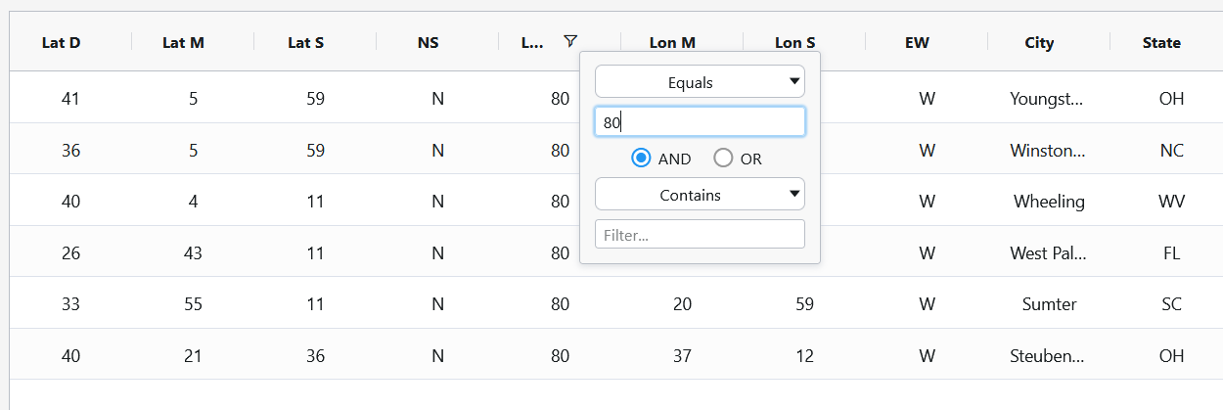

Na ovoj stranici korisnik ima prikaz skupa podataka u tabelarnom obliku. Može da menja redosled kolona prevlačenjem headera. Može da vrši filtriranje klikom na ikonicu levka sa desne strane naziva kolone. Klikom na neku od kolona, vrši se sortiranje po toj koloni.

Modify dataset dugme omogućava izmenu vrednosti polja i brisanje redova.

Show stats prikazuje statističke podatke, oni se takođe mogu filtrirati.

Izbor ulaznih vrednosti se postiže čekiranjem određenih polja ili izvlačenja kolone iz tabele kao i njihovo enkodiranje.

Izbor izlazne vrednosti se bira iz selecta.

Klikom na dugme next nakon izabrane izlazne vrednosti prebacuje na stranu za izbor hiperparametara.

Ukoliko korisnik ne izabere izlaznu vrednost, izlazi mu alert koji ga obaveštava da je to obavezno za naredni korak.

# Izbor hiperparametara i treniranje

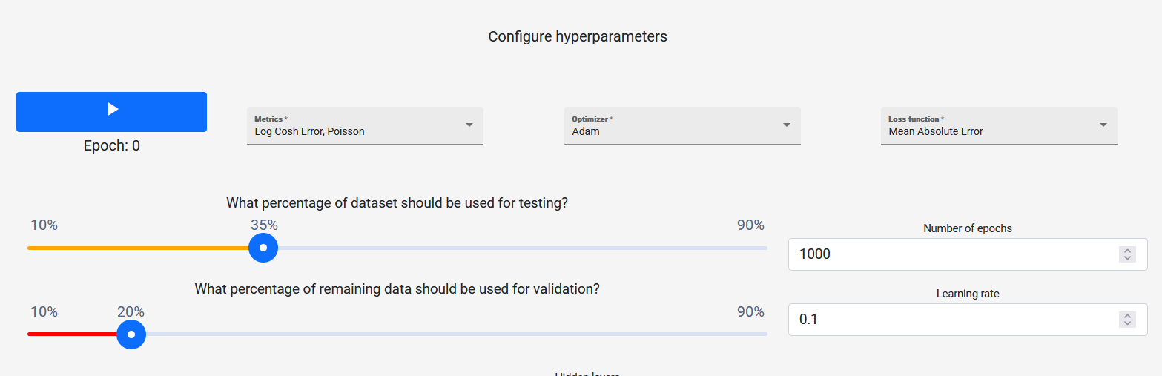

Na ovoj stranici korisnik može da izabere metrike, optimizer, loss funkciju, learning rate i broj epoha. Takođe može da konfiguriše hidden layers, dodaje klikom na dugme sa znakom +, brise, menja broj neurona, aktivacionu funkciju i weight initializer za svaki. Isto tako može da menja redosled slojeva prevlačenjem određenog sloja na željenu poziciju click-and-dragom na header sloja.

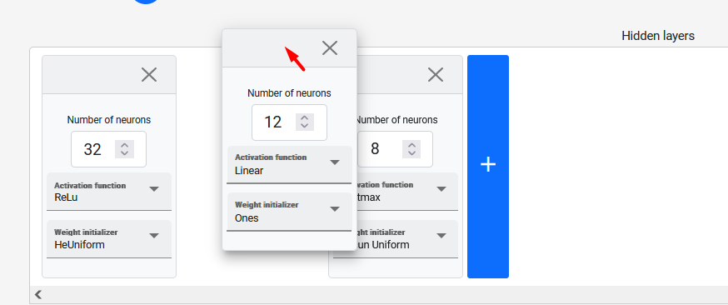

Nakon toga dugme za početak treniranja biće aktivno i klikom na njega se prikazuje grafik sa prikazom toka treniranja.

## Treniranje

Grafik prikazuje metriku sa testnog i validacionog skupa. Klikom na određenu metriku menja se prikaz grafika za nju. Moguće je prikazati samo podatke sa testnog ili samo podatke sa valifacionog skupa klikom na određen label.Chart, line chart

Nakon završenog treniranja korisnik će ponovo moći da izabere hiperparametre ali će dodatno videti celokupan tok treniranja.